哈尔滨工业大学 计算学部
2024年秋季学期《开源软件开发实践》
Lab 1：Git实战

姓名 | 学号 | 联系方式
刘贺仲 | 2022211934 | 17660527037

目 录

1 实验要求 1
2 安装Git 1
2.1 本地机器上安装git 1
2.2 申请github帐号 1
3 Git操作过程 2
3.1 实验场景(1)：仓库创建与提交 2
3.2 实验场景(2)：分支管理 5
3.3 实验场景(3)：在线Git练习 8
4 小结 11

实验要求
▪ 熟练掌握Git的基本指令和分支管理指令；
▪ 掌握Git支持软件配置管理的核心机理；
▪ 使用Git/Github管理自己的项目源代码。

安装Git

本地机器上安装git
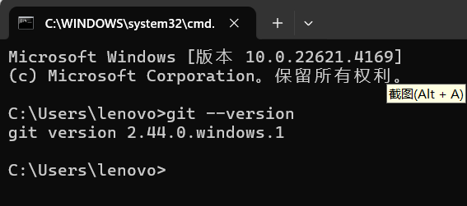

申请github帐号
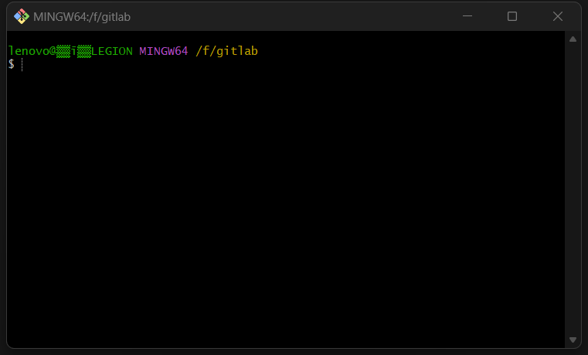

Git操作过程

实验场景(1)：仓库创建与提交
R1：git init
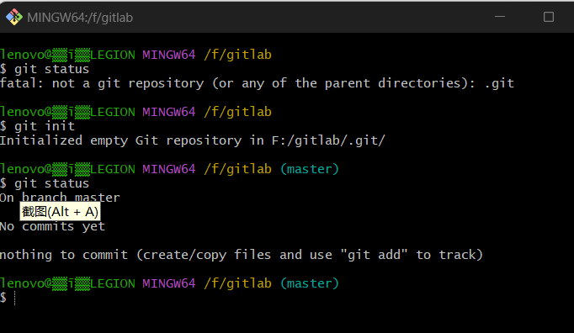
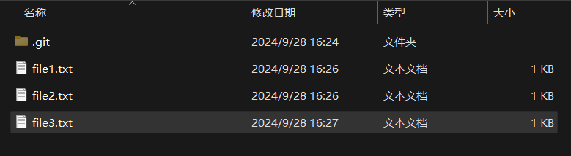

R2：git add 文件名 git commit -m
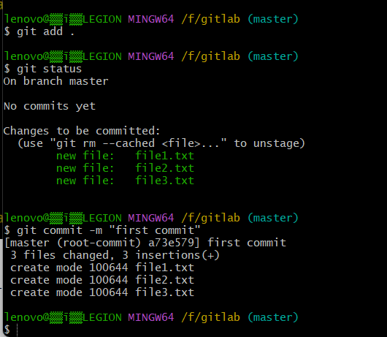

修改file1的内容为：new file1

R3：git status; git diff
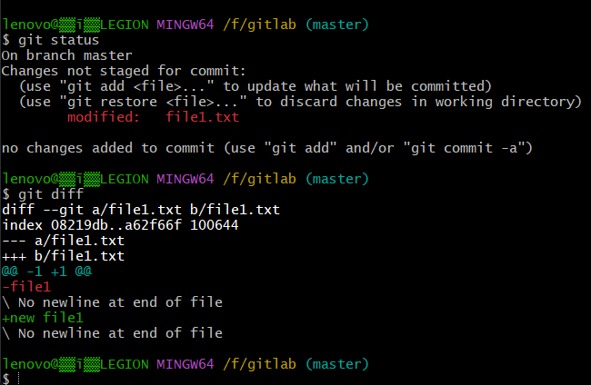

R4：git add 文件名 git commit -m
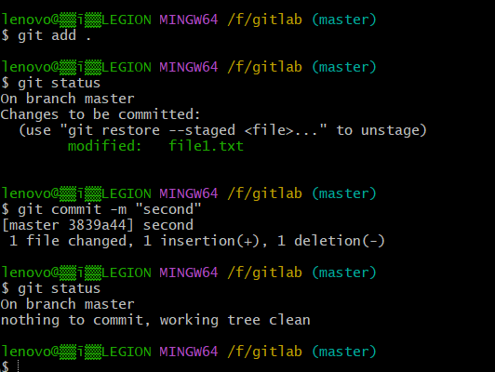
修改file2的内容为：new file2

R5：git add 文件名 git commit -m
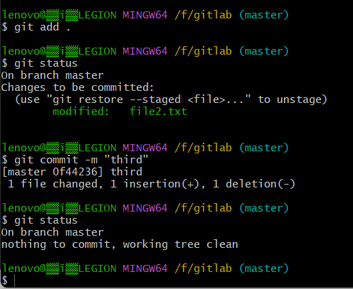

R6：git reflog; git reset --hard HEAD^
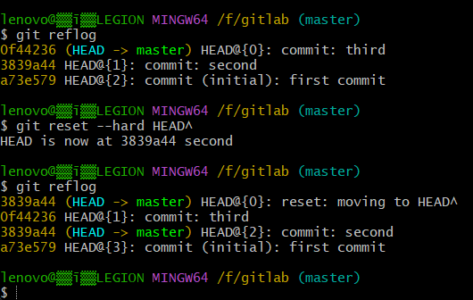
file2内容修改被撤回

R7：git log
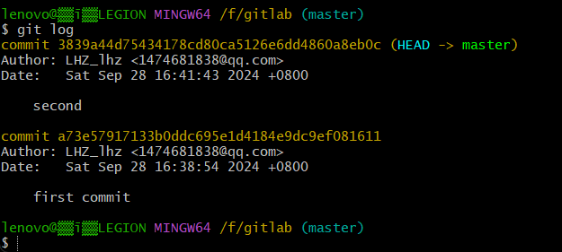

R8：git remote add origin URL
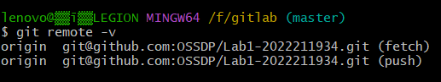
R9：git push -u origin
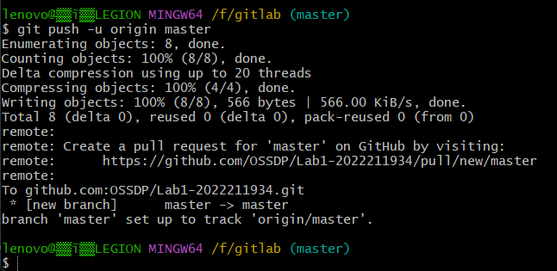

实验场景(2)：分支管理
R1：git branch -a; git checkout master
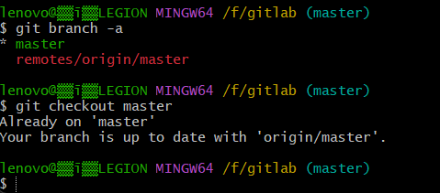

R2：git branch B1; git branch B2
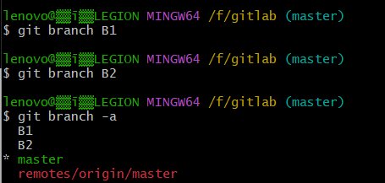

R3：git checkout B2; git branch C4
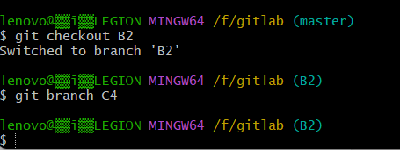

R4：git checkout C4; git add 文件名; git commit
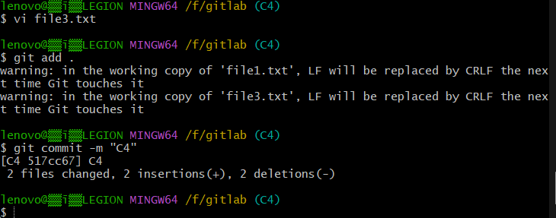
将file3修改为file3C4

R5：git checkout B1; git add 文件名; git commit
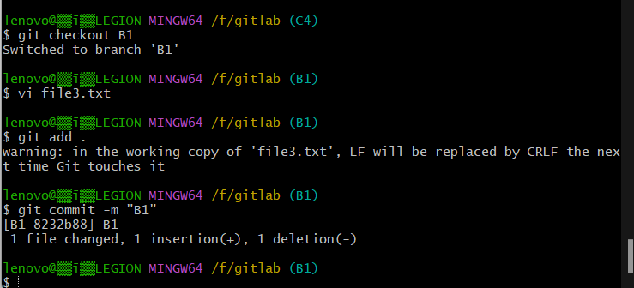
将file3修改为file3B1

R6：git merge 分支名
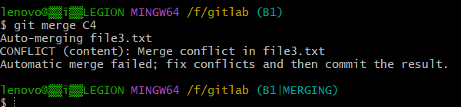
手动编辑文件消解冲突，将file3修改后提交
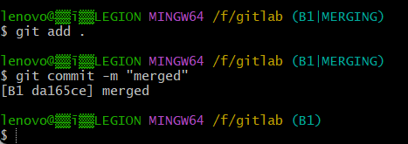

R7：git checkout B2; git add 文件名; git commit
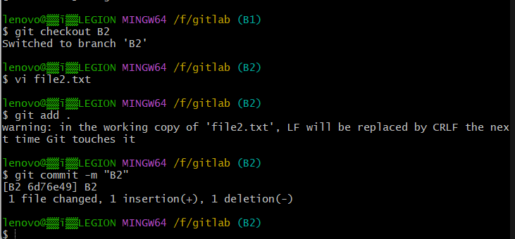

R8：git branch --merged; git branch --no-merged
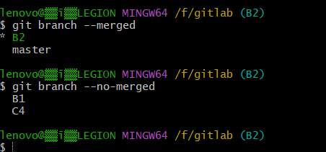

R9：git branch -d 分支名; git merge 分支名; git branch -m 旧名称 新名称
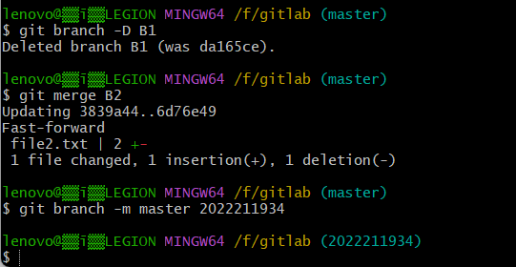

R10：git push -u origin 2022211934
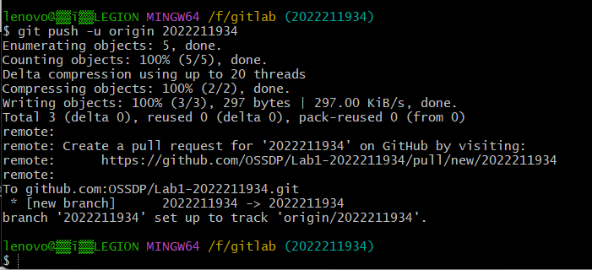

R11：git log --online --graph --all
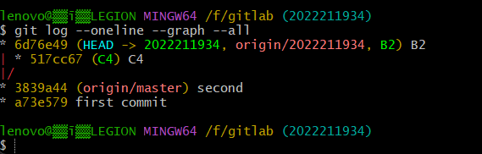

R12:
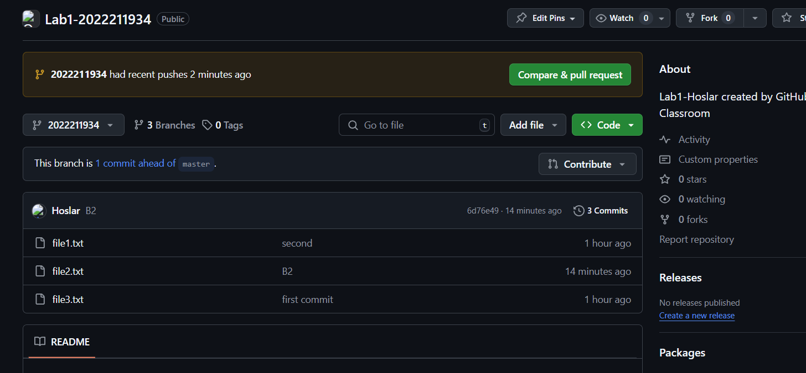

实验场景(3)：在线Git练习
给出完成的所有任务的命令，格式如下：
- 主要页面-基础篇
任务1：
操作命令集
git commit; git commit
任务2：
操作命令集
git branch bugFix; git checkout bugFix
任务3：
操作命令集
git branch bugFix; git checkout bugFix; git commit; git checkout main; git commit; git merge bugFix
任务4：
操作命令集
git checkout -b bugFix; git commit; git checkout main; git commit; git checkout bugFix; git rebase main
- 主要页面-高级篇
任务1：
操作命令集
git checkout c4
任务2：
操作命令集
git checkout HEAD^
任务3：
操作命令集
git checkout c6; git branch -f main HEAD; git checkout HEAD~3; git branch -f bugFix HEAD~
任务4：
操作命令集
git reset local~; git checkout pushed; git revert pushed
- 主要页面-移动提交记录
任务1：
操作命令集
git cherry-pick c3 c4 c7
任务2：
操作命令集
git rebase -i HEAD~4
- 主要页面-杂项
任务1：
操作命令集
git rebase -i HEAD~3; git branch -f main bugFix
任务2：
操作命令集
git rebase -i HEAD~2; git commit --amend; git rebase -i HEAD~2; git branch -f main HEAD
任务3：
操作命令集
git checkout main; git cherry-pick c2; git commit --amend; git cherry-pick c3
任务4：
操作命令集
Git tag v0 c1; git tag v1 c2; git checkout v1
任务5：
操作命令集
Git describe main; git describe side; git describe bugFix; git commit
- 主要页面-高级话题*
任务1：
操作命令集
Git rebase main bugFix; git rebase bugFix side; git rebase side another; git rebase another main
任务2：
操作命令集
Git branch bugWork HEAD~^2~
任务3：
操作命令集
Git checkout one; git cherry-pick c4 c3 c2; git checkout two; git cherry-pick c5 c4 c3 c2; git branch -f three c2
- 远程页面-Git远程仓库
任务1：
操作命令集
Git clone
任务2：
操作命令集
Git commit; git checkout o/main; git commit
任务3：
操作命令集
Git fetch
任务4：
操作命令集
Git pull
任务5：
操作命令集
Git clone; git fakeTeamwork main 2; git commit; git pull
任务6：
操作命令集
Git commit; git commit; git push
任务7：
操作命令集
Git clone; git fakeTeamwork main; git commit; git pull --rebase; git push
任务8：
操作命令集
Git branch feature; git reset main~; git checkout feature; git push
- 远程页面-Git远程仓库高级操作
任务1：
操作命令集
Git fetch; git rebase o/main side1; git rebase side1 side2; git rebase side2 side3; git rebase side3 main; git push
任务2：
操作命令集
Git checkout main; git pull; git merge side1; git merge side2; git merge side3; git push
任务3：
操作命令集
Git checkout -b side o/main; git commit; git pull --rebase; git push
任务4：
操作命令集
Git push origin main; git push origin foo
任务5：
操作命令集
Git push origin foo:main; git push origin main^:foo
任务6：
操作命令集
Git fetch origin c3:foo; git fetch origin c6:main; git checkout foo; git merge main
任务7：
操作命令集
Git push origin :foo; git fetch origin :bar
任务8：
操作命令集
Git pull origin c3:foo; git pull origin c2:bar
- 通关后的主界面截图
完成规定任务后，“主页”和“远程”截图各一张，如下图所示：
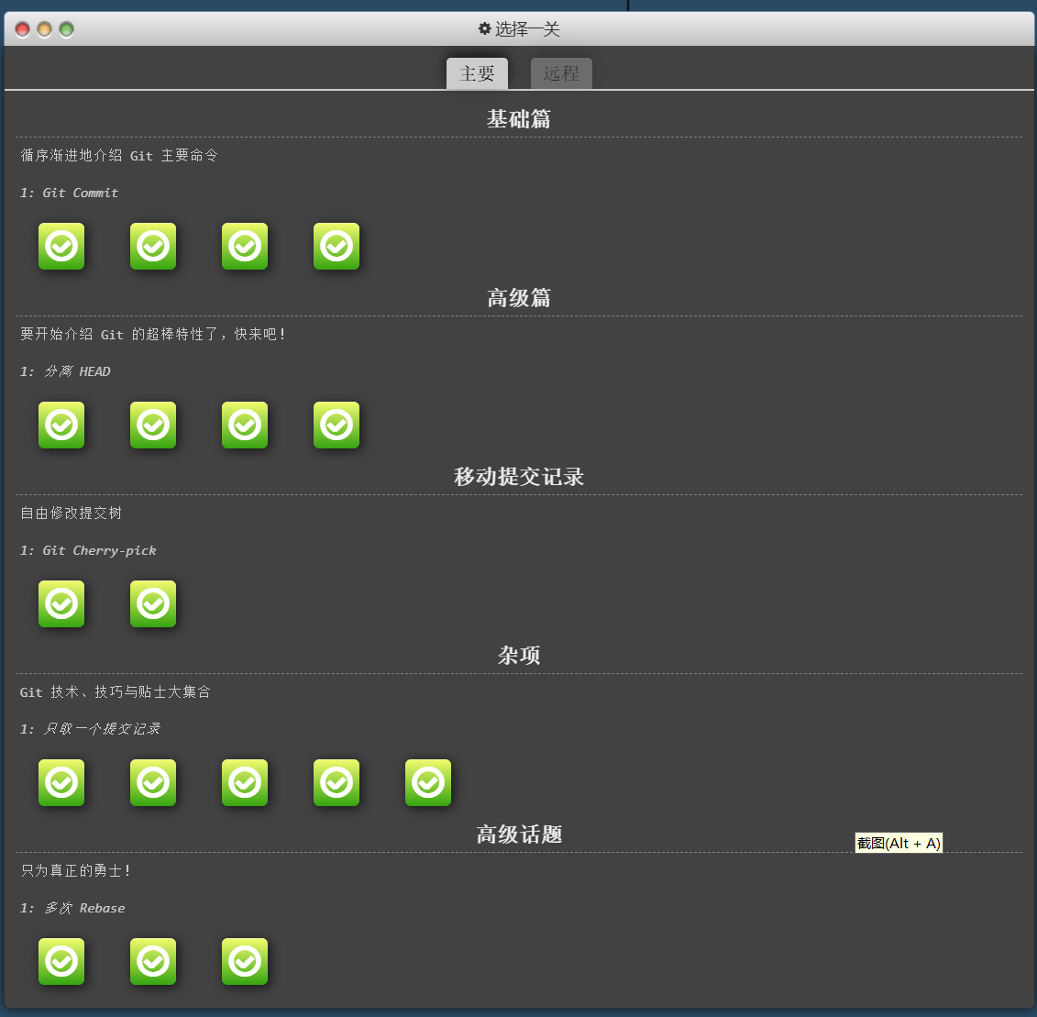
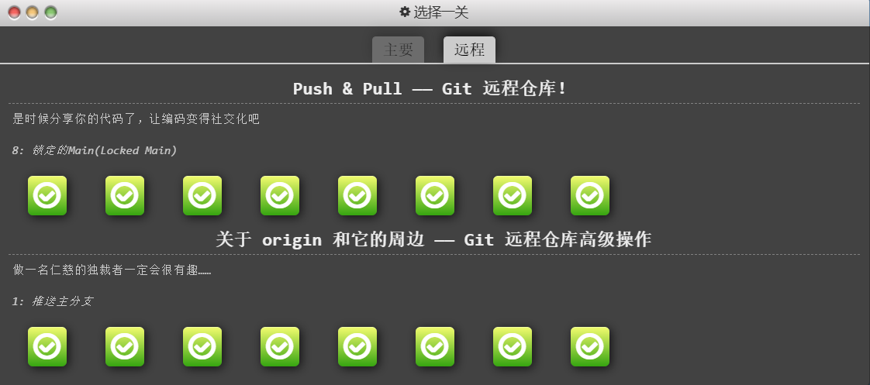

小结
Git 提供了强大的版本控制功能，使得开发人员能够跟踪代码的历史变化。这让我意识到，良好的版本管理不仅能帮助我在需要时恢复之前的代码状态，还能在团队协作中避免冲突，保持代码的一致性。分支是 Git 的核心概念之一。通过使用分支，我可以在不影响主干代码的情况下开发新功能或修复 bug。这种分支管理的方式让我学会了如何将不同的任务分开处理，并在完成时将它们合并回主分支，从而提高了工作效率。在学习使用 git merge 和 git rebase 后，我认识到这两者的用途和适用场景。merge 更适合保留历史记录，而 rebase 则能让提交历史更加线性和整洁。选择合适的策略是提升代码管理质量的关键。Git 的用法最有效的学习方式是实践。在日常项目中，我不断地应用和复习所学的命令，逐渐熟练掌握了 Git 的操作。通过解决实际问题，我不仅学会了命令的用法，还理解了它们背后的逻辑和原则。

